Дата: | Класс: 6 1 четверть | Урок № 9
Тема урока: Обобщающий урок. Подтема: Природа глазами души. Лучше гор могут быть только горы.
Цель урока: 1. Воспитывающая: Воспитание чувства прекрасного;
Воспитание бережного, чуткого отношения к природе, окружающему миру.
2. Образовательная: Продолжить знакомство с разными видами искусства.
Познакомить учащихся с творчеством русского художника Н. К. Рериха.
Провести беседу о роли и значении осознания красоты в нашей жизни.
3. Развивающая: Развивать понимание того, что все виды искусства связаны между собой.
Развивать образное мышление, творческое воображение учащихся.
Развивать у учащихся умение художественные и музыкальные образы.
Вызвать у детей эмоциональный отклик на музыкальные, художественные, поэтические образы. Развивать умение размышлять о музыке, сравнивать, обобщать, анализировать.
Тип урока: Совершенствование знаний и способов деятельности. Форма: Путешествие.
СОДЕРЖАНИЕ УЧЕБНОГО МАТЕРИАЛА
Музыкальный ряд: 1. «Попевка о природе», р.н.п. «Мы пойдем погулять» - вокально-хоровая работа.
2. «За хрустальною горой» - слушание, обсуждение.
3. «Горные вершины» (А. Рубинштейн) – слушание;
4. «Карангы тунде тау калгып» - вокально-хоровая работа, эмоциональный отклик.
4. «Друг» В.Высоцкий – слушание.
Художественный ряд: 1. Высказывание Н.К. Рериха.
2. Стихи З. Миркиной.
3. Иллюстрации с изображением гор; репродукции картин Н.К. Рериха «Гималаи», «Канченджанга».
Зрительный ряд: 1. Фрагмент из фильма «Зов космической реальности». 2. Портреты Н.К. Рериха, А. Рубинштейна, В. Высоцкого, Абая.

Ход урока:
I. Организационный этап. Приветствие учителя. Установление рабочей обстановки. Проверка готовности учащихся к уроку.
II. Этап повторения и проверки Д/З:
- О чем говорили на прошлом занятии? Что слушали? Что было задано? (Понаблюдать за изменениями в природе, записать свои размышления в тетрадь). Выборочно проверить д\з.
III. Актуализация. Обратить внимание на оформление доски: Цитата: «С природой одною он жизнью дышал…» (Е. Баратынский); иллюстрации с видами гор.
- Как вы думаете, о чем пойдет речь на сегодняшнем уроке? (Ответы учащихся).
Формулирование темы урока совместно с учащимися: Мы продолжаем тему «Картины природы в искусстве», а также поговорим о тех, кто сердцем «увидел» красоту и разнообразие природы.
IV. Формирование новых понятий и способов действия.
1. Распевание. «Попевка о природе», р.н.п. «Мы пойдем погулять» - вокально-хоровая работа.
2. Введение в тему:
- Итак, мы продолжаем наше путешествие в мир природы. Особое место в искусстве, в творчестве композиторов, художников, поэтов и писателей занимают … горы. Недаром в одной из песен поется, что «Лучше гор могут быть только горы». Кто хотя бы раз побывал в горах? Как называются? Какие еще существуют горы? Можете ли их назвать? Почему людей тянет в горы? (Ответы учащихся).
- Существуют множество картин, посвященных этой теме, но, пожалуй, лучше передать красоту и величие гор сумел русский художник Н.К.Рерих. Его справедливо называют «Певцом гор». Он знал, понимал, чувствовал горы, и это все запечатлел на своих картинах.

(Просмотр слайдов с картинами художника).

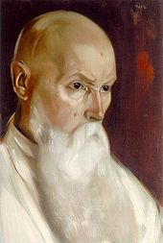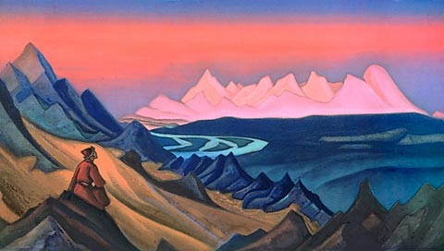
Н.К. Рерих. Песнь Шамбале

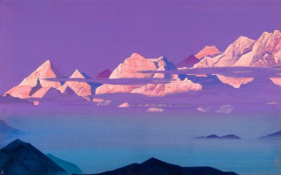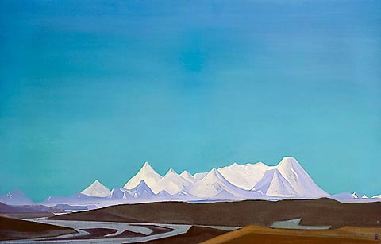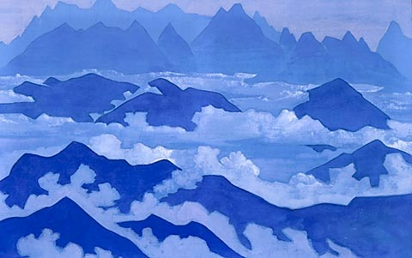
Гималаи. Розовые горы Священная Тангла. Ступени Гималаев.

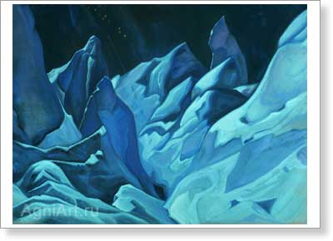
Стражи ночи. Гора «М».

Канченджанга Закат.

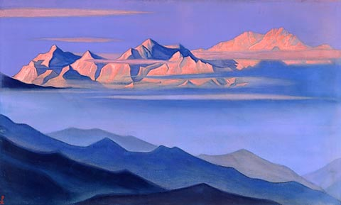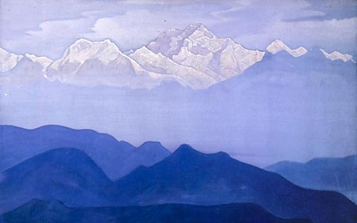
Канченджунга. Гималаи.

«Его замечательные картины поражают богатством и тонким ощущением цвета, и прежде всего, замечательно передают таинственное величие природы Гималаев...» (И.Ганди).
«... искусство Рериха почти непередаваемо словами – оно для глаз и для души» - К. Юон.
Сам же Н. К. Рерих писал: «Уж очень мы любим горы... Горы, горы, что за магнетизм скрывается в вас! Какой символ спокойствия заключен в сверкающем пике. Самые смелые легенды рождаются около гор. Самые человечные слова исходят на снежных высотах».

Известен миф о происхождении гор. Когда Создатель трудился над созданием Земли, Он уделял внимание на плодоносные равнины, на которых люди могли взращивать и собирать урожай. Но Матерь Мира сказала: «Правда, у людей будет хлеб, будет торговля, но когда золото, зло загрязнит равнины, куда же пойдут чистые духом люди для укрепления? Или пусть им будут даны крылья, или пусть им будут даны горы, чтобы спастись от золота». И Создатель сказал: «Рано им давать крылья ..., но дадим им горы. Пусть некоторые боятся их, но для других это будет спасением». Так различаются люди на равнинных и на горных».
А еще легенды говорят, что за горами живут святые люди. Ушли они от мира, чтобы спасать людей мудростью своей. Многие ходили в ту сторону, но мало кто дошел. Знают, что надо идти за эту гору, а как зайдут за нее, так и потеряют дорогу.
(Слушание песни «За хрустальною горой ...» из д/ф «Зов космической реальности»).
За хрустальною горой Заповедная Страна.
Сколько древних тайн сокрыла Она за хрустальною горой.
Стерегут ее снега, да в обход ведут пути.
В Ту Страну никто не смеет войти – стерегут Ее снега.
А кто смел и сердцем чист – тот услышит тихий Зов.
И увидит путь средь белых снегов, тот кто смел и сердцем чист.

- Так кто же может найти эту Страну? (Тот кто смел и сердцем чист; ... услышит тихий Зов, и увидит путь средь белых снегов).

3. А.Г. Рубинштейн «Горные вершины».
- Интересна история стихотворения немецкого поэта И.В. Гете «Ночная песня странника». М. Лермонтов делает перевод этого стихотворения на русский язык под названием «Горные вершины».
Лермонтовский перевод является выдающимся произведением русской лирики. Спустя какое – то время А.Г. Рубинштейн, А. Варламов, А. Танеев в разные годы написали на эти стихи музыку.
(Слушание романса «Горные вершины» А.Г. Рубинштейна). Обсуждение, обмен впечатлениями.
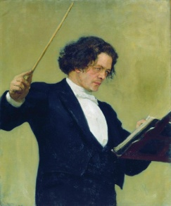
4. Абай «Карангы тунде тау калгып».
- А спустя еще полвека известный казахский писатель и поэт, философ и мыслитель Абай услышав это стихотворение, поразился созвучности мелодии и поэзии. Красота природы, причудливые очертания ночи, мелодия тишины и покоя дали толчок творчеству поэта. Абай не только перевел, но и написал к нему музыку. Так родилась песня «Карангы тунде тау калгып». С той поры над аулом, в урочище Акшокты, медленно и плавно, как тихий ветер, летела эта песня, ставшая впоследствии народной песней. Люди, отдыхая после изнурительного дня в своих юртах, слушали творение своего мудрого и знаменитого земляка, совершенно не догадываясь, что слова этой песни пришли
в степь из другого, неведомого им мира. Слушание песни «Карангы тунде тау калгып» в исп. «Дос Мукасан»).

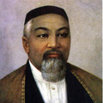

- Красиво? А чем понравилась песня? Чем отличаются эти два романса?
- А зачем, почему Лермонтов, Абай переводили именно это стихотворение? Почему не сочинили сами?
Обсуждение, обмен впечатлениями, сопоставление.

Обобщение: Потому что оно было близко им по духу и настроению. Они смогли не только передать интонацию и настроение, но и сделать перевод выразительным, образным и эмоциональным. Не чудо ли, что «Ночная песня странника» И.В. Гете пленила своим изяществом М.Ю. Лермонтова, и тот, как скажет потом В.Г.Белинский, «грациозно переложил ее на русский язык». И не чудо ли, что спустя еще полвека сын степей Абай воссоздаст ее не менее грациозно на казахском языке?
Итог: Все три шедевра, получившие мировую славу, взаимно дополняя и обогащая друг друга, каждый по-своему выражает мечту о возвышенном и прекрасном.
4. «Карангы тунде тау калгып» - разучивание 1 куплета песни. Вокально – хоровая работа.
5. В. Высоцкий «Вершина».
- Горы – это удивительное место, где оказывается можно не только насладиться красотой, чистым горным воздухом, тишиной, но и лучше узнать себя, друга, испытать на храбрость, честность и настоящую дружбу. Об этом поется в песня Высоцкого «Песня о друге», «Вершина», в которой есть такие слова:

Кто здесь не бывал, кто не рисковал,
Тот сам себя не испытал,
Пусть даже внизу он звезды хватал с небес.
Внизу не встретишь, как не тянись,
За всю свою счастливую жизнь
Десятой доли таких красот и чудес.

Слушание песни на фоне в\ф с видами гор в исполнении Вл. Высоцкого.
, как в бой, На вершине стоял хмельной, Значит, как на себя самого, Положись на него.
6. Итог: Жизнь на горе совсем другая.
Здесь больше – ни долгов, ни вин.
И до горы не достигает разноголосица низин.
Жизнь начинается сначала для тех,
Кто совершает всход.
И все, что выло и кричало,
Сюда поднявшись, запоет. (З. Миркина).
V. Этап первичной проверки новых знаний:
- Чему был посвящен урок? Какие произведения прозвучали на уроке? Что нового узнали?
- Почему горы вдохновляют художников, поэтов, композиторов? Символом чего являются горы в их творчестве?
VI. VII.Этап рефлексии. Что на уроке вас особенно тронуло? Почему?
Обобщение: Абай, А. Рубинштейн, Н.К. Рерих, В. Высоцкий, З. Миркина передали нам через свое творчество не только красоту и величие гор, но и обратили наше внимание на то, что они издавна приковывали к себе внимание людей, являются хранителями сокровенных тайн Как прекрасна наша Земля и все, что есть на Земле! И прекрасен человек, способный увидеть, передать нам красоту через свое творчество.
VIII.Этап информации о домашнем задании. 1). Нарисовать горы, навеянные музыкой, стихами; 2). Сочинить свои стихи; 3). Записать свои впечатления, размышления по уроку, по прослушанному материалу в тетради; 4). Написать эссе, в котором расскажете, чему могут научить горы? Какую роль они играют в жизни человека? Было ли у вас ощущение, что окружающий вас мир живой, что он вас слышит, понимает? Каким качеством необходимо научиться, чтобы любить и понимать природу?
Оборудование: Фонохрестоматия, учебник, тетрадь, фортепиано, магнитофон.
Методы музыкального обучения: Метод погружения в мир музыки, понимания сущности музыки.
Метод развития музыкально-слуховых представлений, размышления о музыке, словесного рисования.
Метод рассказ учителя с использованием средств визуальной и слуховой наглядности.
Метод системного анализа и синтеза, обобщения, создания музыкальной лаборатории.
Метод создания художественного контекста (связь музыки и др. вид искусства: литературой, ИЗО)
Метод творческой фантазии, воображения, художественной драматургии, эмоционального воздействия.
Принципы: Единства воспитания, образования, обучения, наглядности, доступности, активности и увлеченности.
Формы работы на уроке: Словесная, наглядная, коллективная, индивидуальная
Виды деятельности на уроке: Слушанье музыки, вокально-хоровая работа, размышления, запись в тетради.
Предполагаемый результат: Вызвать интерес, эмоциональный отклик.

